# ­

## 8 november 2024 nummer 2

# Beste Ouders/Verzorgers en leerlingen,

We hopen dat u en de leerlingen een fijne herfstvakantie hebben gehad.

Hierbij ontvangt u de tweede nieuwsbrief van dit schooljaar.

## Thee- en tentoonstelling

Wij kijken terug op een geslaagde Thee & Tentoonstelling. Er was een grote opkomst en wij zagen trotse leerlingen die enthousiast onze school aan hun familieleden lieten zien. In iedere klas waren er samenwerkingsoefeningen te doen en mooie kunstwerken te bewonderen die de leerlingen gemaakt hadden. De leerlingen konden met hun volle stempelkaart naar de aula om daar aan het rad te draaien en een leuke attentie in ontvangst te nemen. In de aula zagen wij ook ouders met elkaar in gesprek gaan, onder het genot van koffie, thee en een koekje. In de gymzaal was de boekenmarkt en mocht iedere leerling een boek naar zijn of haar zin uitkiezen en ging daarmee blij naar huis.

Wij hoorden mensen zeggen:

* ‘Wat leuk dat jullie dit organiseren.’
* ‘’Wat ziet de school er gezellig uit.’
* “Hier wordt ieder kind gezien.’
* ‘Ik snap wel dat mijn kind het hier leuk heeft op school’.
* ‘Er hangt zoveel liefde in het lokaal, je voelt dat hier met liefde wordt gewerkt.’
* ‘Door de manier van werken hier op school, krijgen kinderen autonomie.

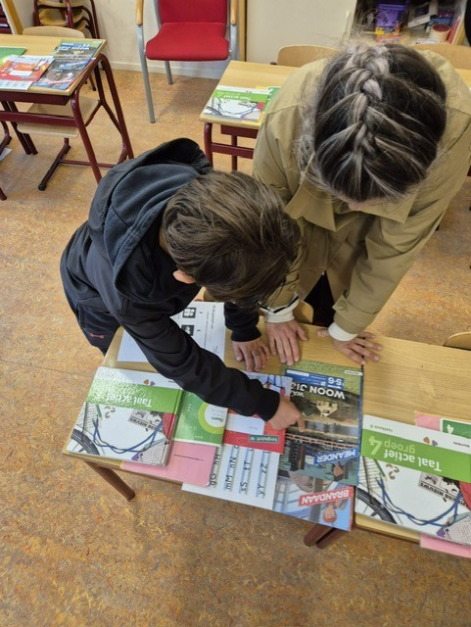

## Kinderboekenweek

Tijdens de Kinderboekenweek was het thema Lekker eigenwijs. In alle groepen is extra aandacht geweest voor activiteiten rondom lezen en gedichten. Voor de onder- en bovenbouw was er een opening in de aula. Er zijn groepen naar Bibliotheek Het Eemhuis geweest en hebben daar een kinderboekenschrijver ontmoet, er was een voorleesfeestje en binnenkort is de schoolfinale van de Voorleeswedstrijd. Afbeelding met tekst, boek, Publicatie, Boekomslag

## Parkeerbeleid

In de bijlage vindt u informatie over het parkeerbeleid rondom onze school. Het is van belang dat u goed deze informatie leest.

Gefeliciteerd!

## De jarigen:

28 oktober – Yahye (groep Springkikkers)

30 oktober – Samrawit (groep Toppers)

31 oktober – Almina (groep Kanjers)

7 november – Bobbie (groep Spetters)

15 november – Jackie (groep Spoorzoekers)

17 november – Queenie (groep Kanjers)

20 november – Dylan (groep Toppers)

22 november – Xamdi (groep Kanjers)

26 november – Luna (groep Uitsmijters)

26 november – Scott (groep Bikkels)

27 november – Jaylynn (groep Doorzetters)

1 december – Vince (groep Keien)

6 december – Viënna (groep Toppers)

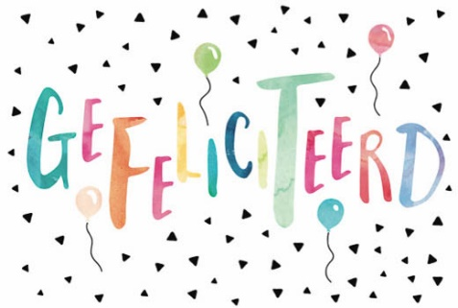

## Belangrijke data

**Woensdag 13 november** studiedag, de leerlingen zijn vrij.

**Week van 18 november** oudergesprekken

**Donderdag 5 december** Sinterklaasviering

**Woensdag 18 december** Kerstviering en kerstinloop.

*Team SBO Michaëlschool*